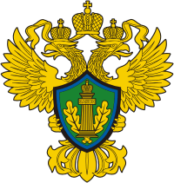

Руководитель Росприроднадзора по Мурманской области и Карелии отправлен в отставку

31 августа 2021 года освобождён от занимаемой должности руководитель Балтийско-Арктического межрегионального Управления Росприроднадзора Станислав Попов, в полномочия которого входили федеральный государственный экологический надзор и лицензионно-разрешительная деятельность на территории Мурманской области и Республики Карелия, а также морской надзор на территории Арктики.

Напомним, Попов по прежней работе - сотрудник органов милиции (полиции) и позже Ростехнадзора по СЗФО, отработал в системе Росприроднадзора 2 года, при этом, по мнению профессионального сообщества СЗФО, никак не обеспечил заметных изменений и усиления законности в сфере экологической безопасности Кольского полуострова, Карелии и в целом Арктической территории России.

Явными промахами ведомства в Карелии называют слабый надзор за свалками отходов (только этим летом произошло 4 серьёзных пожара), Сегежским ЦБК, водоканалами по очистке сточных вод, контролю за работой канализационных очистных сооружений (КОС) и внесению обязательных платежей за сброс загрязняющих веществ в казну.

По имеющейся информации, на очереди Светлана Макарова - заместитель Станислава Попова по Республике Карелия, которая с декабря 2018 года возглавляет территориальное подразделение Росприроднадзора в г. Петрозаводске, к которой накопилась масса вопросов у московского руководства данного ведомства и за отставку которой уже собрали подписи небезразличные жители Петрозаводска, Сегежи и других населённых пунктов.

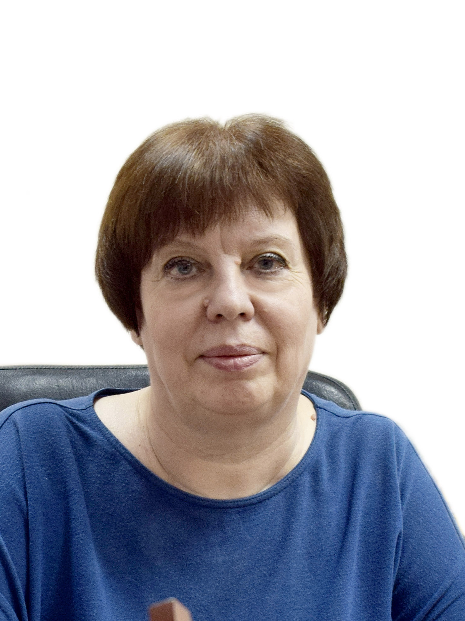

На фото: Cветлана Макарова (с сайта Росприроднадзора)

Мы будем и дальше следить за развитием ситуации.

По материалам федеральных СМИ